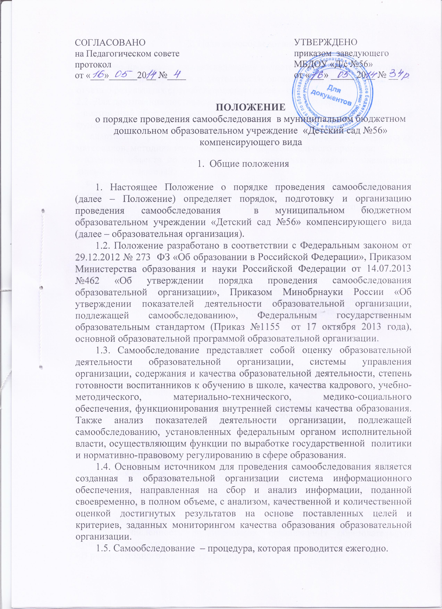

организации.
1.5. Самообследование – процедура, которая проводится ежегодно.

2. Цели самообследования

2.1. Целью процедуры самообследования является обеспечение доступности и открытости информации о деятельности организации, а также подготовка отчета о результатах самообследования (далее – отчет).
2.2. Для достижения поставленной цели решаются следующие задачи:
- постоянный сбор информации об объектах самообследования, выполнение функции слежения;
- адаптация, разработка, систематизация нормативно-диагностических материалов, методики изучения качества образовательного процесса;
- изучение объекта по одним и тем же критериям с целью отслеживания динамики показателей;
- своевременное выявление изменений в образовательной деятельности, разработка необходимых коррекционных мер;
- координация деятельности всех участников образовательного процесса по достижению цели.

3. Этапы проведения самообследования

3.1.Процедура самообследования включает в себя следующие этапы:
1) планирование и подготовку работ по самообследованию ДОУ;
2) организацию и проведение самообследования в ДОУ;
3) обобщение полученных результатов и на их основе формирование отчета;
4) рассмотрение отчета на заседании Управляющего совета, общем собрании трудового коллектива ДОУ.

4.Порядок проведения самообследования

4.1. Самообследование образовательной деятельности осуществляется заведующим ДОУ, заведующим хозяйством, старшим воспитателем в пределах компетенции:
- заведующий– общее руководство системой самообследования образовательной деятельности ДОУ и социологический мониторинг: сбор информации социального заказа о системе ДОУ, кадровый потенциал.
- старший воспитатель – оценка качества реализации основной образовательной программы дошкольного образования.
- заведующий хозяйством – мониторинг материально-технического обеспечения образовательного процесса.

5. Содержание самообследования

Образовательная деятельность
• Общая численность воспитанников, осваивающих образовательную программу дошкольного образования, в том числе:
- В режиме полного дня (8 - 12 часов)
- В режиме кратковременного пребывания (3-5 часов)
- В семейной дошкольной группе
• В форме семейного образования с психолого-педагогическим сопровождением на базе ДОУ
• Общая численность воспитанников в возрасте до 3 лет
• Общая численность воспитанников в возрасте от 3 до 8 лет
• Численность/удельный вес численности воспитанников в общей численности воспитанников, получающих услуги присмотра и ухода:
- В режиме полного дня (8 - 12 часов)
- В режиме продленного дня (12 - 14 часов)
- В режиме круглосуточного пребывания
• Численность/удельный вес численности воспитанников с ограниченными возможностями здоровья в общей численности воспитанников, получающих услуги: - По коррекции недостатков в физическом и (или) психическом развитии
- По освоению образовательной программы дошкольного образования
- По присмотру и уходу
• Средний показатель пропущенных дней при посещении дошкольной образовательной организации по болезни на одного воспитанника
• Общая численность педагогических работников, в том числе:
- Численность/удельный вес численности педагогических работников, имеющих высшее образование
- Численность/удельный вес численности педагогических работников, имеющих высшее образование педагогической направленности (профиля)
- Численность/удельный вес численности педагогических работников, имеющих среднее профессиональное образование
- Численность/удельный вес численности педагогических работников, имеющих среднее профессиональное образование педагогической направленности (профиля)
• Численность/удельный вес численности педагогических работников, которым по результатам аттестации присвоена квалификационная категория, в общей численности педагогических работников, в том числе:
- Высшая
- Первая
• Численность/удельный вес численности педагогических работников в общей численности педагогических работников, педагогический стаж работы которых составляет:
- До 5 лет
- Свыше 30 лет
• Численность/удельный вес численности педагогических работников в общей численности педагогических работников в возрасте до 30 лет
• Численность/удельный вес численности педагогических работников в общей численности педагогических работников в возрасте от 55 лет
• Численность/удельный вес численности педагогических и административно-хозяйственных работников, прошедших за последние 5 лет повышение квалификации/профессиональную переподготовку по профилю педагогической деятельности или иной осуществляемой в ДОУ деятельности, в общей численности педагогических и административно-хозяйственных работников
• Численность/удельный вес численности педагогических и административно-хозяйственных работников, прошедших повышение квалификации по применению в образовательном процессе федеральных государственных образовательных стандартов в общей численности педагогических и административно-хозяйственных работников
• Соотношение «педагогический работник/воспитанник» в ДОУ
• Наличие в ДОУ следующих педагогических работников:
- Музыкального руководителя
- Инструктора по физической культуре
- Учителя-логопеда
- Учителя-дефектолога
- Педагога-психолога
Инфраструктура
• Общая площадь помещений, в которых осуществляется образовательная деятельность, в расчете на одного воспитанника
• Площадь помещений для ДОУ дополнительных видов деятельности воспитанников
• Наличие физкультурного зала
• Наличие музыкального зала
• Наличие прогулочных площадок, обеспечивающих физическую активность и разнообразную игровую деятельность воспитанников на прогулке.

6. Результаты самообследования

6.1. Результаты самообследования оформляются в виде отчета по самообследованию.
6.2. Отчет по итогам самообследования ДОУ передается Учредителю не позднее 1 сентября текущего года.
6.3. Отчет по самообследованию оформляется по состоянию на 1 августа текущего года отчетного периода, заверяется заведующим. Не позднее 1 сентября текущего года, отчет о результатах самообследования размещается на официальном сайте ДОУ в информационно телекоммуникационной сети «Интернет».
6.4.Низкие показатели в оценке образовательной деятельности образовательной организации являются основанием для планирования коррекционных мероприятий по устранению выявленных проблем.

